苏州大学实验报告
院、系 | 计算机科学与技术学院 |  | 年级专业 |  | 21计科 |  | 姓名 | 陈晨 | 学号 | 2127405030
课程名称 |  | 计算机网络 |  |  |  |  |  |  | 成绩
指导教师 |  | 钱龙华 |  | 同组实验者 |  | 聂毅骁 |  | 实验日期 | 2023.9.30

实 验 名 称 | 编程实验一 Socket端到端通信程序

- 实验题目
练习1：使用python编写一个socket通信程序，该程序指定使用python中的tkinter模块设计界面，功能包括对指定用户发送文本信息，同时监听其他用户发送给本机的信息。练习2：在练习1的基础上增加发送文件以及图片功能。练习3：在练习2的基础上美化界面，增加程序的鲁棒性和用户友好性。

- 实验原理及流程框图
程序主界面的示范如下：点击“启动监听”按钮后，程序才能不断接收其他用户发送的信息。要成功对其他用户发送信息，必须准确填写其他用户IP地址以及监听端口。程序通信过程的示范如下：使用的主机需要连接在同一局域网之下，各自设定本机的监听端口号后启动监听，准确填写接收方IP和端口号。用户1号：10.10.65.38；用户2号：10.10.64.176。用户1号点击发送文本，弹出文本编辑框，填写信息后点击发送按钮，文本编辑框清空，已发送的信息显示在本机聊天框中。用户2号收到信息。用户2号进行信息回复。用户1号接收信息。● 请按照以上要求，编写socket通信程序，截图记录网络通信过程，并附上实验代码。练习2：在练习1的基础上增加发送文件以及图片功能。程序主界面的示范如下：增加“发送文件”按钮，实现发送文件以及图片功能。程序发送文件功能的示范如下：使用的主机需要连接在同一局域网之下，各自设定本机的监听端口号后启动监听，准确填写接收方IP和端口号。用户1号：10.10.65.38；用户2号：10.10.64.176。用户2号发送文件。用户1号接收文件，默认存储在项目根目录下。用户2号发送图片。用户1号接收图片，默认存储在项目根目录下。
- 实验步骤
1.构造网络通讯相关功能，封装到类中
2.用tkinter包构造ui界面
3.进一步实现文件传输功能。

- 实验结果及分析
客户端：
连接

互通消息
发送文件

服务器端：
连接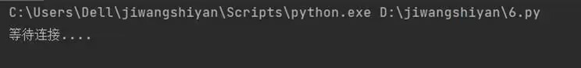
互通文字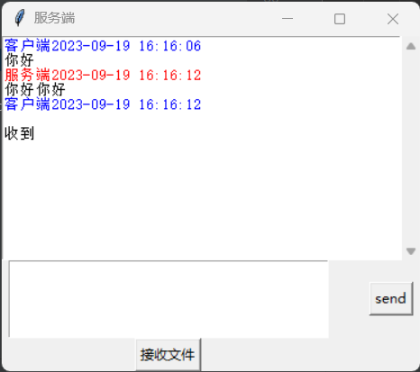
文件接收
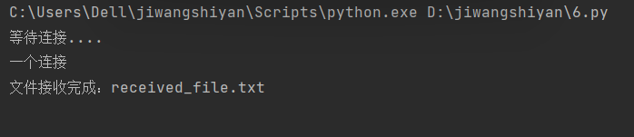
- 实验总结
1.理解socket通信的原理和过程2.掌握python中通信编程的基本方法3. 掌握tkinter模块的基本用法和GUI设计方法4. 掌握socket模块的基本用法和TCP网络编程方法5. 掌握客户端和服务器之间的通信协议和数据交换过程6. 掌握调试网络通信程序的方法

- 代码
客户端代码和服务器代码放在zip压缩包上传至附件。

